ЗАТВЕРДЖЕНО
Наказ Міністерства економічного розвитку і торгівлі України 15.09.2014 №1106
РІЧНИЙ ПЛАН ЗАКУПІВЕЛЬ на 2015 рік
Регіональне відділення Фонду Державного майна України по Дніпропетровській області, 13467337
(найменування замовника, код за ЄДРПОУ)

Предмет закупівлі | Код КЕКВ (для бюджетних коштів) | Очікувана вартість предмета закупівлі | Процедура закупівлі | Орієнтовний початок проведення процедури закупівлі | Примітки
1 | 2 | 3 | 4 | 5 | 6
35.30.1 Пара та гаряча вода; постачання пари та гарячої води (постачання теплової енергії) | 2271 | 285700,00 грн. (двісті вісімдесят п'ять тисяч сімсот гривень 00 копійок), ут.ч.ПДВ-47616,67 грн. | Переговорна процедура закупівлі | Квітень 2015 року | п.2 ч.2 ст.39 Закону України «Про здійснення державних закупівель» відсутність конкуренції
Затверджений рішенням комітету з конкурсних торгів від 01.04.2015 № 02

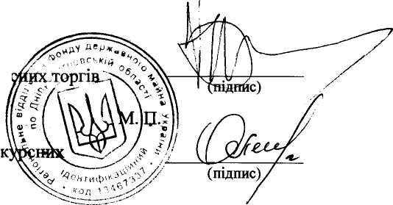

Голова комітету з конкур

Секретар комітету з кон торгів
Васюченко Ю.В. (ініціали та прізвище)
Олексій В. І. (ініціали та прізвище)

